
Universidad Mariano Gálvez
Ingeniería en sistemas
Centro Universitario Portales

Programación II

“Tarea 12"

Nombre:
Iván Eduardo del Cid Véliz
Carne: 9941-25-20822
Sección: “”

Guatemala, 25 de octubre 2026
Nombre del proyecto: Sistema de Alquiler de Herramientas.
Descripción: El proyecto consiste en una API REST desarrollada con Spring Boot y PostgreSQL para administrar el alquiler de herramientas. Permite registrar y consultar herramientas, controlar su disponibilidad, registrar alquileres y devoluciones, calcular costos y verificar los alquileres atrasados. También incorpora DTO, validaciones y manejo de excepciones para mejorar el control de los datos y las respuestas del sistema.
Repositorio:
https://github.com/Ieduude/proyecto_final_backend.git
Estructura de paquetes:
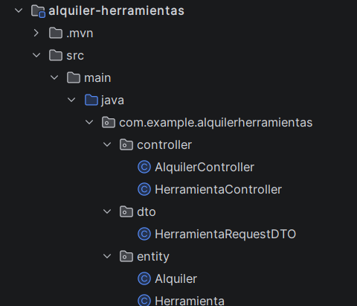

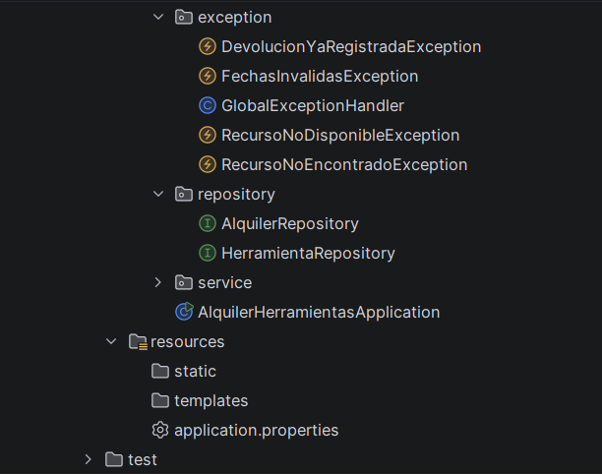
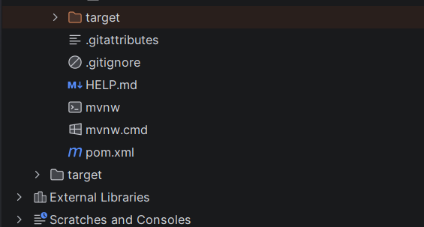
(La creación del README y los documentos se adjuntaron desde el repositorio)

Captura del DTO:
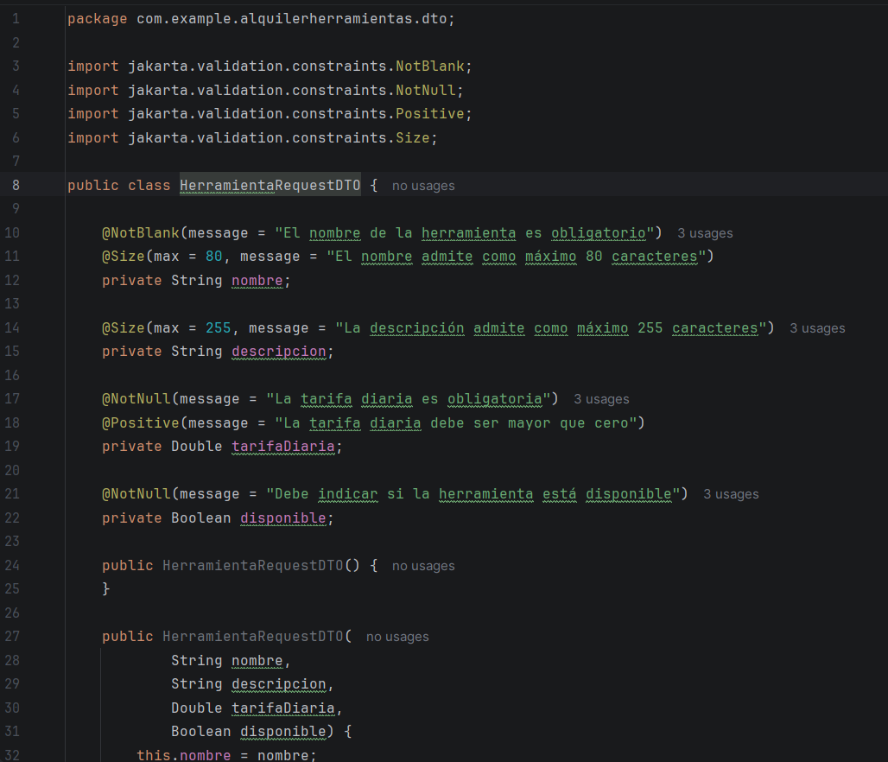
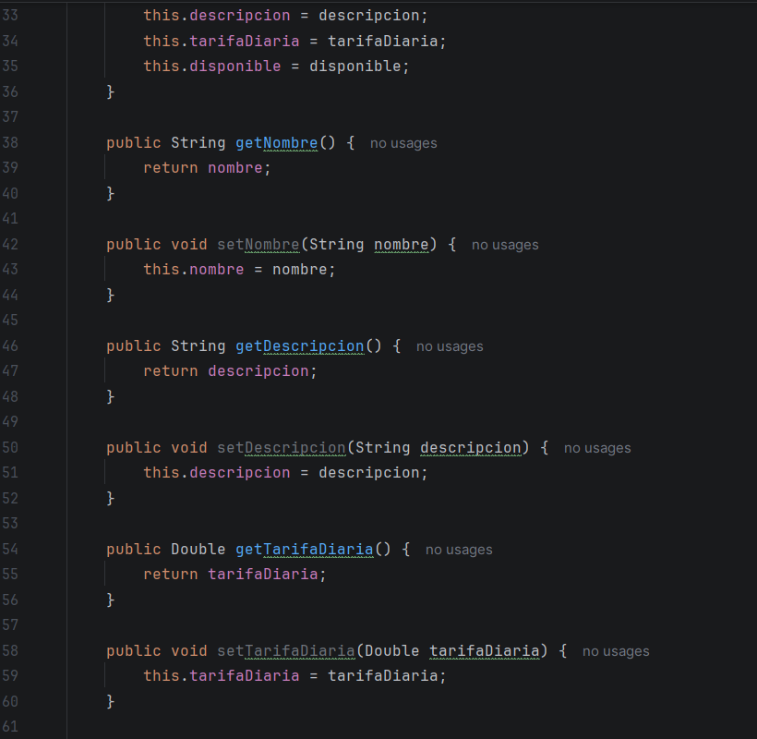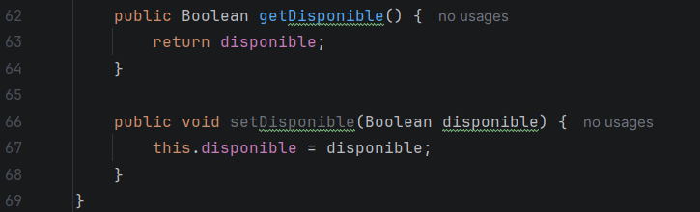

Validaciones:
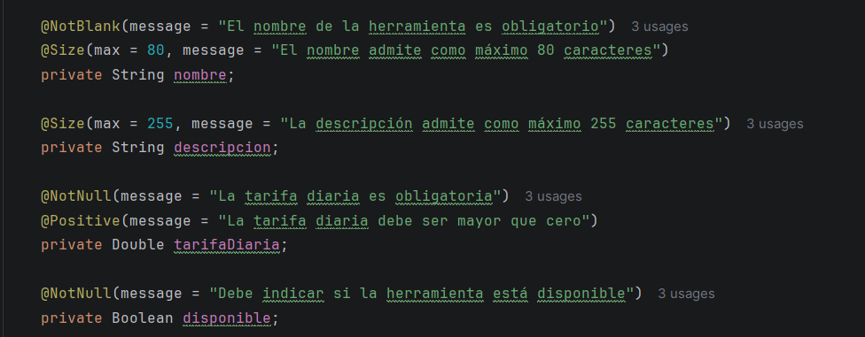
Capa Service:
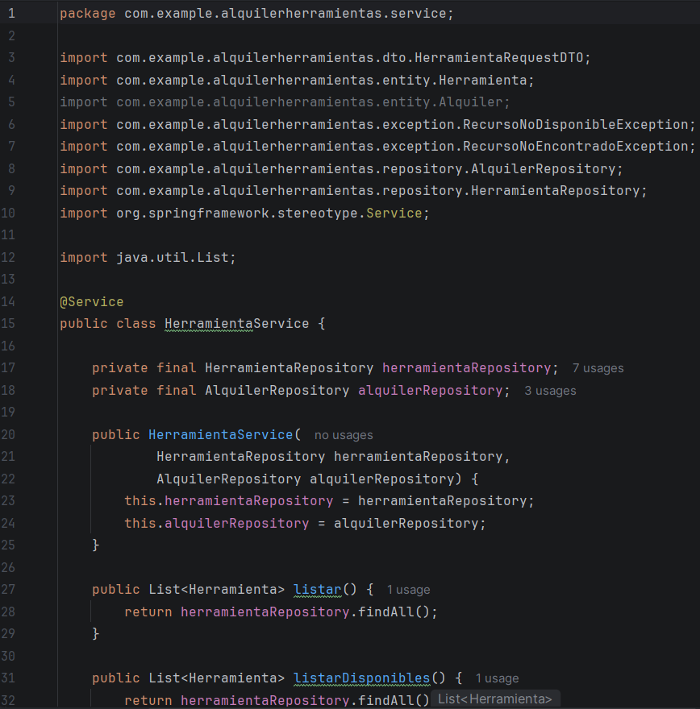
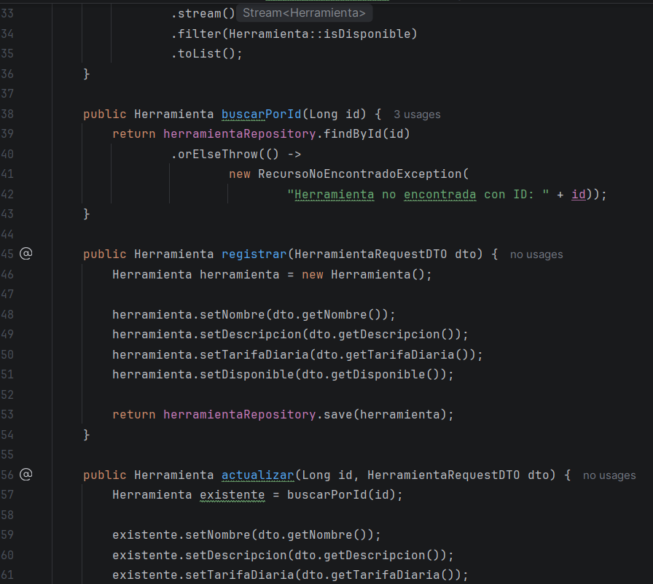
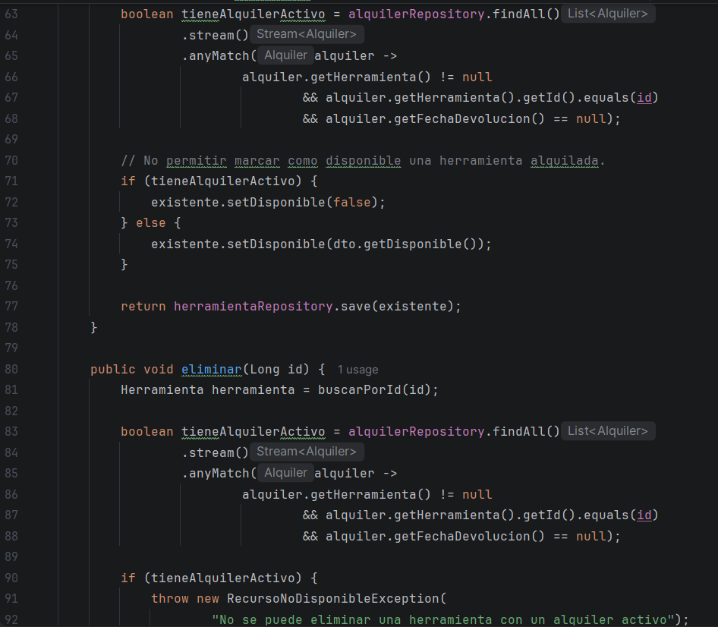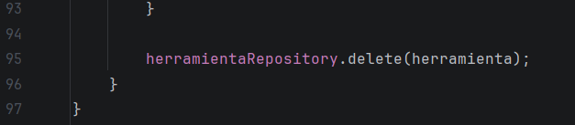

Excepción personalizada:
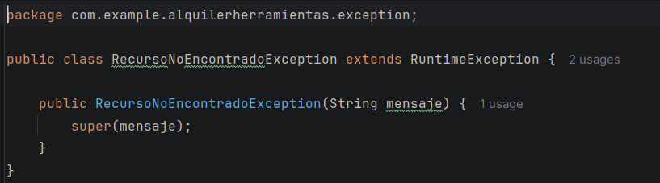
Manejador global de excepciones:
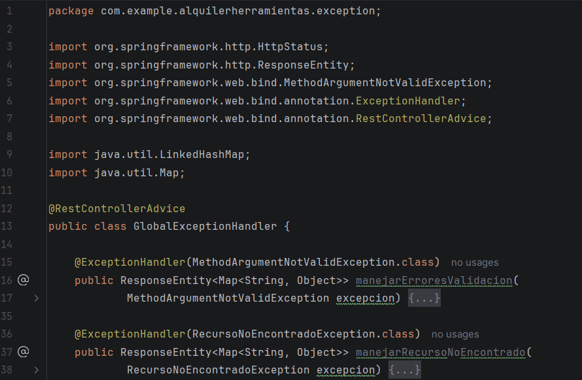
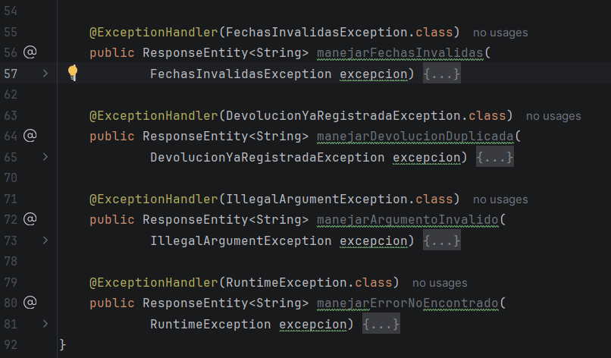
Evidencia de las pruebas:
Prueba 1. Registro correcto
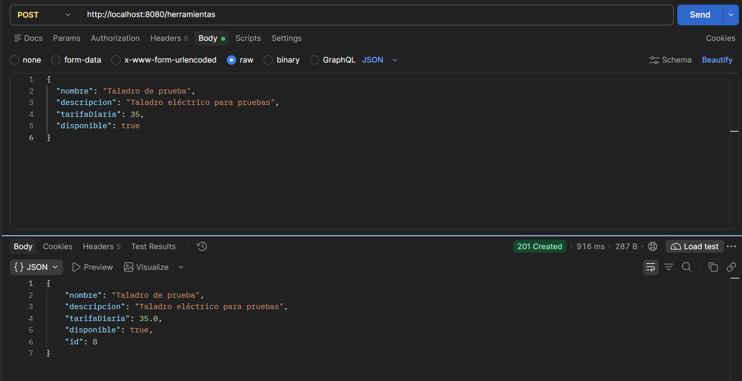

Prueba 2. Campos vacíos
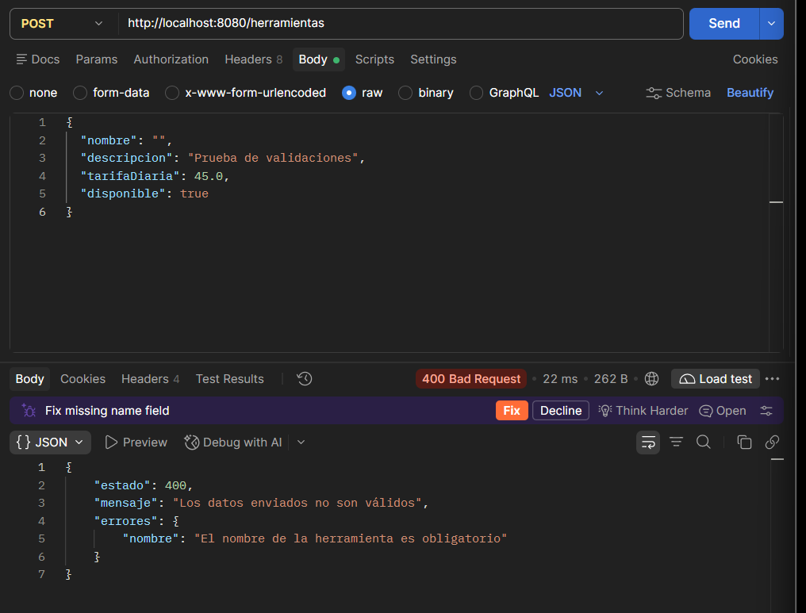
Prueba 3. Número inválido
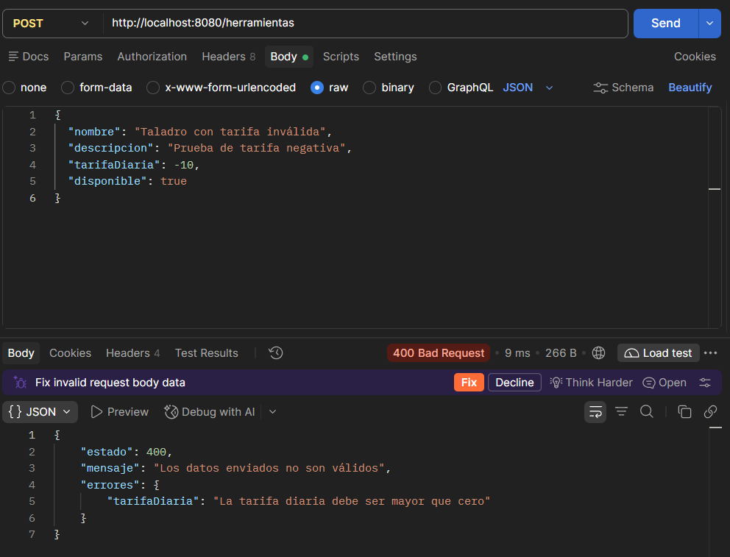
Prueba 4. Recurso existente
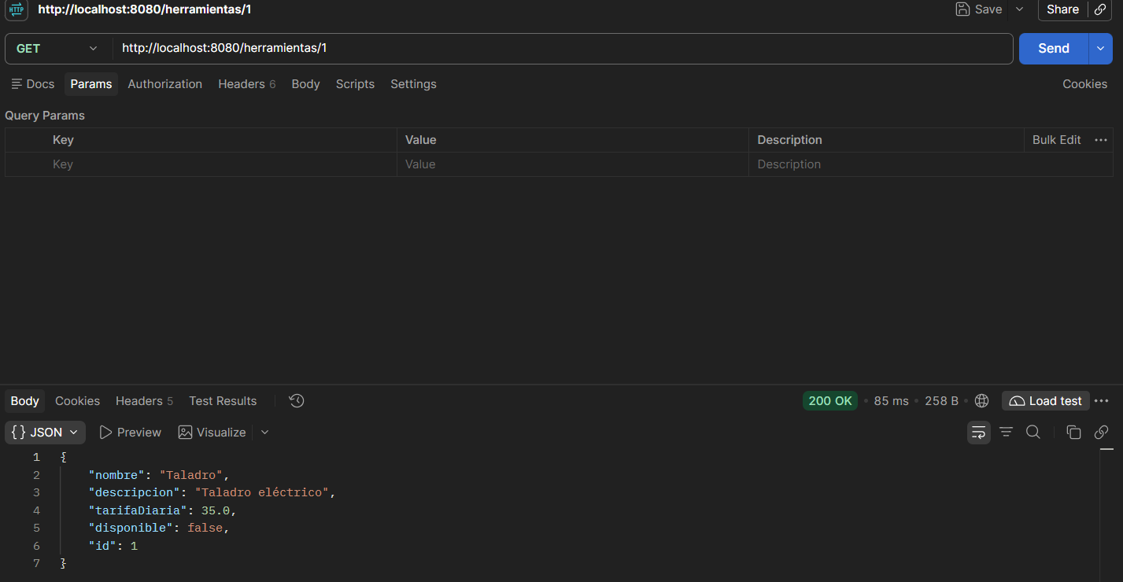
Prueba 5. Recurso inexistente
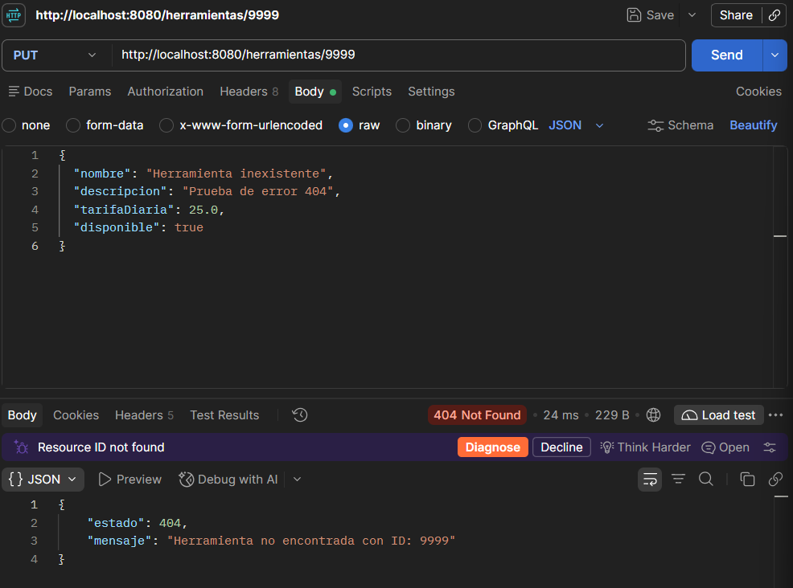

Prueba 6. Actualización inválida
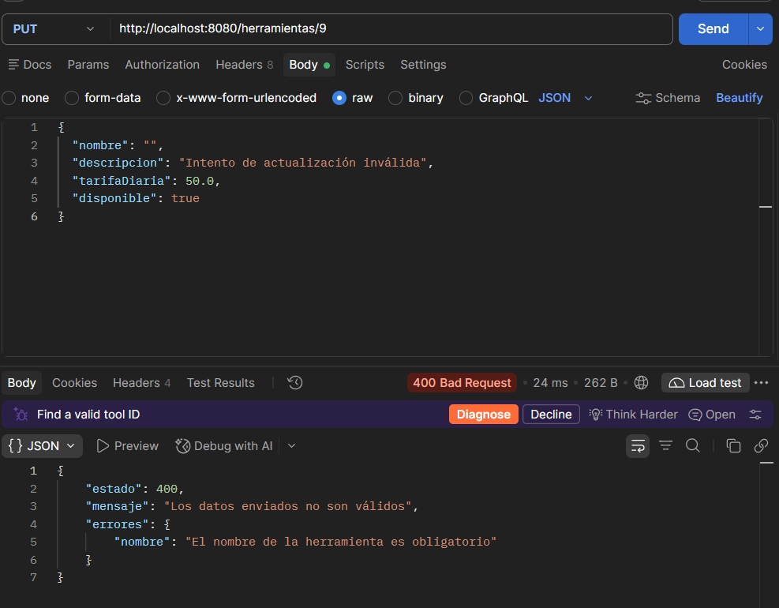

Datos almacenados en PostgreSQL:
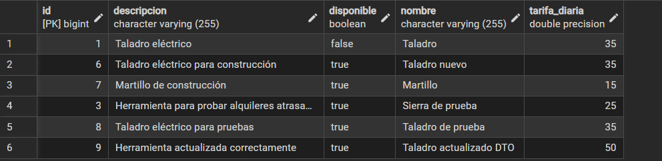

Preguntas de razonamiento y respuestas:
1. ¿Cuál es la diferencia entre una entidad y un DTO?
La entidad representa los datos que se guardan en la base de datos, mientras que el DTO permite controlar qué información puede enviar el usuario al registrar o actualizar una herramienta.
2. ¿Por qué no se incluye el ID en el DTO de entrada?
Porque el ID se genera automáticamente al guardar el registro en la base de datos. De esta manera, se evita que el usuario intente asignar directamente el identificador de una herramienta.
3. ¿Qué función cumple @Valid?
La anotación @Valid permite ejecutar las validaciones definidas en el DTO antes de procesar los datos. Si algún campo no cumple las reglas establecidas, el sistema devuelve un error HTTP 400.
4. ¿Por qué las conversiones y reglas de negocio se colocan en el Service?
Porque el Service se encarga de procesar los datos y aplicar las reglas del sistema. Esto permite mantener el controlador más sencillo y separar las responsabilidades del código.
5. ¿Cuál es la diferencia entre HTTP 400 y HTTP 404?
El código HTTP 400 indica que los datos enviados no cumplen con las validaciones requeridas. En cambio, el código HTTP 404 indica que el recurso solicitado no existe.

Reflexión:
Durante esta actividad aprendí a utilizar DTO para controlar los datos que recibe una API, aplicar validaciones y manejar excepciones para responder correctamente ante errores. También reforcé mis conocimientos sobre la separación de responsabilidades entre el controller, service y repository, además de comprobar el funcionamiento de los endpoints mediante Postman y verificar los datos almacenados en PostgreSQL.

